AM1- egzamin przykładowy

ZADANIE-1(8p): Określ dziedzinę, granice funkcji na krańcach dziedziny oraz zbiór wartości funkcji:
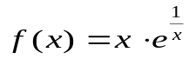

ZADANIE-2(8p): Wyznacz wszystkie asymptoty funkcji: 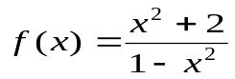

ZADANIE-3 (6p): Uzasadnij że podana funkcja jest rosnąca w całym zbiorze R:

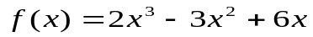

ZADANIE-4 (4p)
Napisz równanie stycznej do wykresu funkcji 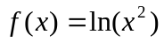 w punkcie (-1,0)

ZADANIE-5 (8p.)
Dla jakich wartości parametrów , b funkcja f(x) jest ciągła w punkcie x₀ = 0,
a dla jakich jest różniczkowalna w punkcie x₀=0 ?

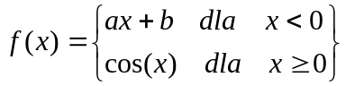

Odpowiedź uzasadnij.

ZADANIE-6 (10p.)

Oblicz przybliżoną wartość funkcji 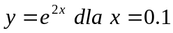 za pomocą wielomianu MacLaurina stopnia 3 i oszacuj błąd tego przybliżenia

ZADANIE-7 (6p.) Zbadaj zbieżność szeregu 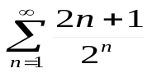
Odpowiedź uzasadnij powołujac się na odpowiednie kryteria.

.

